אל: עיריית תל-אביב-יפו
האגף לגביית אגרות ודמי שירותים
דוא"ל: tk@mail.tel-aviv.gov.il

בקשה לזיכוי חשבון שילוט עקב תשלום בהעברה בנקאית

פרטי המעביר/מעבירה
שם פרטי | שם משפחה | מספר מזהה | טלפון ליצירת קשר | דוא"ל

פרטי ההעברה
תאריך ביצוע ההעברה | סכום ההעברה

פירוט בגין ההעברה הבנקאית
מספר חשבון שילוט | שם המחזיק בחשבון | סכום | בגין אלו תקופות שולם | מספר שובר לתשלום (במידה ויש)

פרטי הקשר
דוא"ל לשליחה: tk@mail.tel-aviv.gov.il

פרטי חשבון הבנק של עיריית תל-אביב-יפו (אגרות שילוט)

בנק לאומי - 10, סניף - 800, מספר חשבון - 554123/09

בכבוד רב,

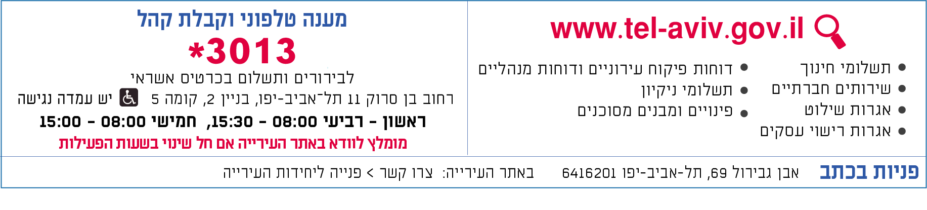
11.2024 24722

